## Manual de instalação do DRS Plenário Web

## Resumo

A aplicação será instalada em sistema operacional Windows no Internet Information Services (IIS). Para tal, serão criados 2 sites: Um para hospedagem da aplicação, e outro para mapeamento do Storage (diretório que contém os arquivos de áudio da sessão), através de criação de diretório virtual.

Esse documento tem por objetivo apresentar os requisitos, e o passo a passo para instalação da aplicação.

## Sistemas operacionais suportados

* Windows Client 8.1 ou superior.
* Windows Server 2012 R2 ou superior.

## Requisitos de hardware

* Processador: 2 CPUs (ou VCPUs) de 2.0 Ghz
* Memória RAM: 8 GB
* Armazenamento: SSD de 120 GB

## Pré-requisitos de instalação

1. É necessário que o servidor no qual será instalado o DRS-Plenário-Web tenha acesso ao banco de dados do DRS-Plenário (desktop), pois o DRS-Plenário-Web se comunica (se conecta) a esse banco de dados.
2. É necessário que o servidor no qual será instalado o DRS-Plenário-Web tenha acesso ao Storage de arquivos (de áudio ou vídeo) do DRS-Plenário, pois o DRS-Plenário-Web irá exibir o áudio (ou vídeo) da sessão plenária, para que o usuário faça o processo de transcrição.
3. Será necessário que seja disponibiliza uma conta (usuário e senha) de Windows, para ser utilizada na criação do web site no IIS. Essa conta será utilizada para autenticação ao diretório físico da aplicação.

## Arquitetura

Segue abaixo ilustração sobre a arquitetura da solução DRS.

Banco Dados

**DRS Plenário Web**

Estação

Desktop

Browser

Storage

*Imagem – Arquitetura da solução.*

Quando o usuário acessar a aplicação web a partir do browser, ele estará acessando a aplicação que está instalada no IIS em um servidor no ambiente do cliente.

A aplicação pode ser disponibilizada em nível de intranet ou internet, ficando a decisão a critério do cliente.

O banco de dados é o mesmo para a aplicação desktop e web. Ou seja, as transcrições feitas no ambiente desktop ou web são salvas no mesmo banco de dados.

O storage também é o mesmo para aplicação desktop e web. No IIS são criados 2 sites:

* Site da aplicação: Esse site conterá a aplicação web.
* Site do storage: Esse site conterá apenas um diretório virtual com direcionamento para o storage. Quando o usuário acessar a transcrição pelo browser, o player estará referenciado ao áudio da sessão que está instalado nesse site no diretório virtual.

*Imagem – Demonstração sobre os 2 sites que são criados no IIS.*

## Windows Features

Em *Windows Features*, configurar conforme imagem abaixo:

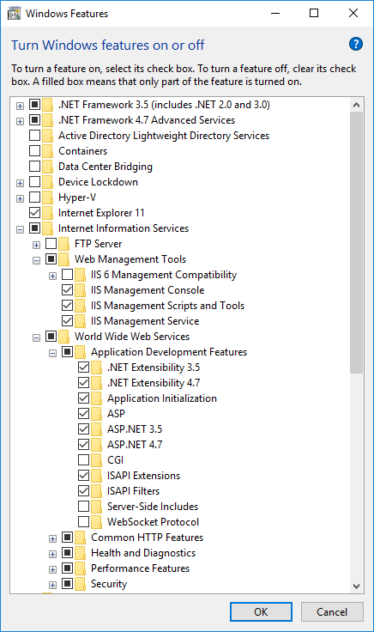

## Instalação Hosting Bundle

Para o funcionamento da aplicação no IIS, é necessária instalação do Microsoft Hosting Bundle. O instalador está disponível no site oficial da Microsoft em:

<https://dotnet.microsoft.com/download/dotnet-core/thank-you/runtime-aspnetcore-3.1.0-windows-hosting-bundle-installer>

## Instalação

Segue abaixo passo a passo para instalação e configuração do Módulo Web de transcrição do DRS-Plenário que será instalado no IIS.

1. Criar um diretório (sugestão: DRSPlenario_WebTranscription), normalmente em C:\inetpub\wwwroot. Colar os arquivos do site, que serão disponibilizados pela Kenta, no diretório criado.
2. Abrir o IIS, e criar um site para hospedagem do módulo web de transcrição, com nome de sua preferência (sugestão: DRSPlenario_WebTranscription). Em Physical Path, configurar para o diretório criado no passo anterior, escolher a porta utilizada, configurar para a conexão ser efetuada com o usuário recebido do cliente, para isso clique no botão “Conectar como...” e após preencher os dados clique no botão “Testar Configurações...” para verificar se os dados de usuário para conexão estão corretos.
3. No pool da aplicação criada no passo anterior, configurar conforme abaixo:

* Enable 32-Bit Applications: **True**

1. Criar um diretório (sugestão: (DRSPlenario_WebTranscription_Storage), normalmente em C:\inetpub\wwwroot. Esse diretório será utilizado para o outro site a ser criado no passo seguinte.
2. Criar outro site no IIS, com nome de sua preferência (sugestão: DRSPlenario_WebTranscription_Storage). Em Physical Path, configurar para o diretório criado no passo anterior, escolher a porta utilizada, configurar para a conexão ser efetuada com o usuário recebido do cliente, para isso clique no botão “Conectar como...” e após preencher os dados clique no botão “Testar Configurações...” para verificar se os dados de usuário para conexão estão corretos. Esse site será utilizado pelo site principal da aplicação, para possibilitar a reprodução do áudio da sessão.
3. No pool da aplicação criada no passo anterior, configurar conforme abaixo:
   * Manage Pipeline Mode: **Classic**
4. No site que foi criado no passo 5, criar um diretório virtual com nome de sua preferência (sugestão: Storage). Mapeá-lo para o mesmo diretório do Storage do DRS-Plenário versão desktop. Tal configuração está localizada na versão desktop do DRS-Plenário 🡪 menu Sistema 🡪 Configurações globais 🡪 Compartilhado 🡪 Diretórios dos arquivos compartilhados.
5. Abrir o arquivo <diretório criado no passo 1>/appsettings.json. Modificar o valor da chave StorageUrl (linha 14), para o site criado no passo 5 + diretório virtual criado no passo 7. A chave ficará, por exemplo, assim:

"StorageUrl": "http://www.kenta.com.br/WebTranscription/Storage"

1. Abrir o arquivo <diretório criado no passo 1>/appsettings.json. Modificar o valor da chave “DatabaseConnection”, onde:

"Provider": Informar ‘SqlServer’ se o banco de dados for MS SQL Server. Informar ‘Oracle’ se o banco de dados fora Oracle.

“ConnectionString”: Informar a string de conexão ao banco de dados. Eles podem ser obtidos a partir da versão desktop, menu Sistema 🡪 Configurações de banco de dados.

1. Se o cliente utilizará a auto transcrição, abrir o arquivo <diretório criado no passo 1>/appsettings.json. Informar na chave “Auto_Transc_Serial” uma serial do cliente. Ela pode ser obtida no aplicativo LicenseManager (aplicativo interno da Kenta). Utilizar qualquer serial do cliente, pois ela será utilizada apenas para autenticação do cliente no serviço de auto transcrição. Caso o cliente não utilize auto transcrição, essa etapa pode ser ignorada.
2. Habilitar permissão de escrita no diretório físico da aplicação para o grupo de usuário IIS_IUSRS. Tal permissão é necessária, para possibilitar a criação do arquivo de áudio a ser transcrito e também para escrita ao arquivo de log de erros (WebTranscription.log).

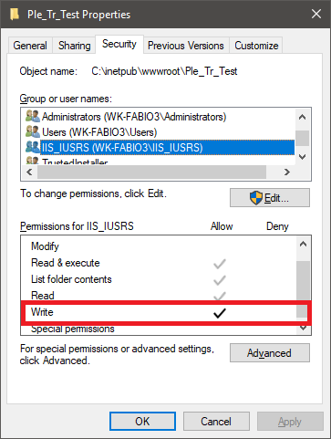

1. A instalação está concluída, sendo que o site da aplicação é o criado no passo 2. O site criado no passo 5 é de uso interno da aplicação.

Para executar a aplicação abra um navegador e acesse o endereço:

- De dentro da máquina na qual a transcrição web está instalada(sem os sinais de menor e maior entre a porta):

[**http://localhost:<porta**](http://localhost:%3cporta) **do site da aplicação do passo 2>**

- De outra máquina na mesma rede (sem os sinais de menor e maior entre o IP e a porta):

**http://<ip da máquina com transcrição web>:<porta do site da aplicação do passo 2>**

## Log da aplicação

Caso ocorra algum erro inesperado, ele será armazenado em wwwroot\WebTranscription.log.

## Solução de problemas

**Erro:** Ao abrir a aplicação pelo browser ocorre o erro: HTTP Error 503. The service is unavailable.

**Solução:** Instalar os distribuíveis do C++, disponível em <https://www.microsoft.com/pt-BR/download/details.aspx?id=52685>

## Histórico

|  |  |
| --- | --- |
| ***Versão*** | ***Descrição*** |
| *1* | *Criação documento.* |
| *2* | *Adicionado ‘Resumo’. Atualizada seção ‘Instalação’.* |
| *3* | *Adicionada seção ‘Solução de problemas’.* |
| *4* | *Adicionada seção ‘Auto Transcrição’.* |
| *5* | *Adicionada seção ‘Arquitetura’.* |
| *6* | *Adicionada seção ‘Pré-requisitos de instalação’ e ‘Log da aplicação’. Adicionada etapa de configuração ao banco de dados e configuração da serial para auto transcrição.* |
| *7* | *Adicionada seção “Atualização da base de dados”. Adcionadas etapas de configuração de usuário e porta utilizadas na criação dos sites no IIS e endereço da aplicação para testes.* |